通過email分享帖子

需要做到以下幾點:

1. 給用戶創建一個表單填寫姓名等資訊
2. 在views.py創建新的視圖操作發布的數據和發送mail
3. 在blog應用的urls.py建立新的views添加一個URL模式
4. 創建一個模板

創建表單

Django有兩個可以創建表單的基本類:Form跟ModelForm

使用不同的字段類行使django有有依據的來驗證表單，email和to必須給兩個有效的email地址，name設置最大長度25，設置requires=False讓comments字段可選。

看更多表單格式: <https://docs.djangoproject.com/en/2.1/ref/forms/fields/>

先from .forms import EmailPostForm

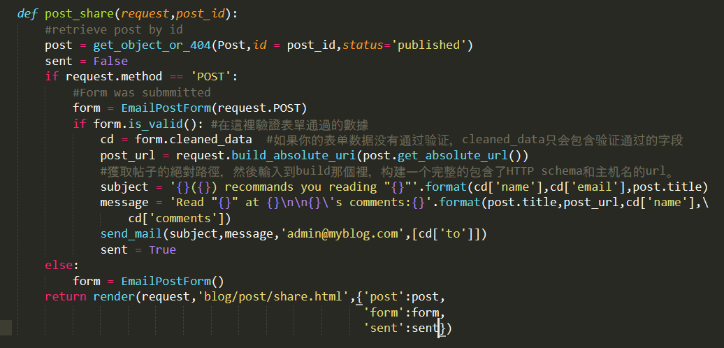

使用Django发送email非常简单。首先，你需要有一个本地的SMTP服务或者通过在你项目的settings.py**文件中添加以下设置**去定义一个外部SMTP服务器的配置：

* EMAIL_HOST: SMTP服务地址。默认本地。
* EMAIL_POSR: SMATP服务端口，默认25。
* EMAIL_HOST_USER: SMTP服务的用户名。
* EMAIL_HOST_PASSWORD: SMTP服务的密码。
* EMAIL_USE_TLS: 是否使用TLS加密连接。
* EMAIL_USE_SSL: 是否使用隐式的SSL加密连接。

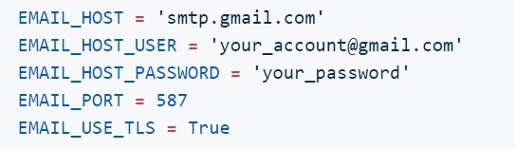

setting添加以上配置。

view完成後，去urls.py添加url模式



blog/templates/blog/post下創建share.html

